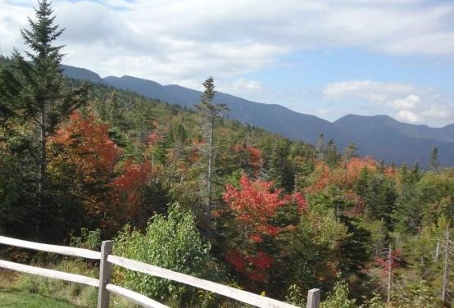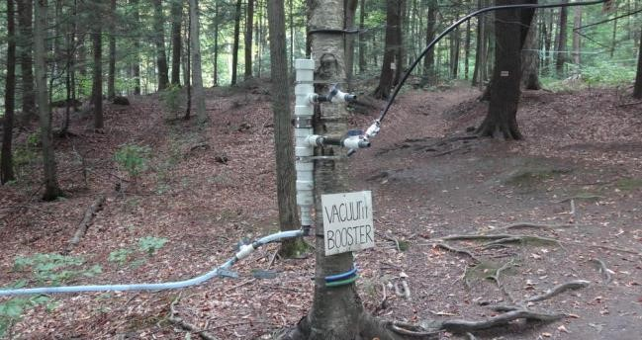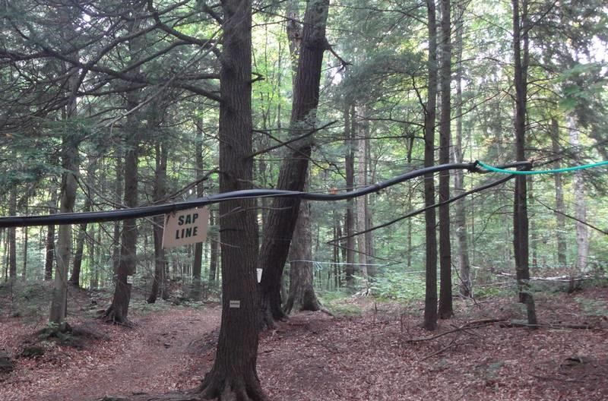

Le lendemain traversées des White

Mountains célèbres à cette
époque de l’année pour leur «
foliage» c'est
-
à
-
dire le spectacle
des couleurs magnifiques des feuillages à l’automne. Nous y
sommes une petite semaine trop tôt mais
la nature est déjà
magnifi
que
.

Arrivée le soir à Portland où nous avions
initialement
prévu de
prendre le ferry pour Yarmouth en Nouvelle Ecosse
. M
ais
apprenant qu
e «José»,
cyclone venu des Antilles
allait envoyer
une houle terrible sur une mer déjà formée nous avions prudemment laissé tomber le ferry pour prendre l’avion de Halifax. Comme souvent, arrivés à Portland, le cyclone avait changé de route sans avertir les météos, la mer était maniable, mais le billet d’avion pris.

Le lendemain visite de la côte au nord de Portland et principalement de Bo

